6-35KV户内、户外电压互感器

使

用

说

明

书

保定友泰电气有限公司

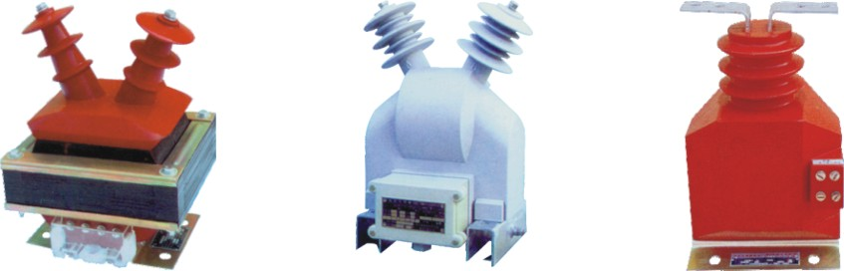
JDZ(J)-3.6.10电压互感器 JZW-10户外电压互感器 JDZ(X)-35电压互感器
本型电压互感器是户内式环氧树脂浇注半（全）封闭式产品，适用于额定频率50Hz额定电压35KV及以下的电力系统中供电压、电能测量及继电保护用。
